今日动态 2024.12.17

**晨间来园篇：**

今天早上来园，孩子们能够自主入园进入班级，孩子们进入班级后能够自主签到、放水杯和进行区域计划。 晨间签到个别孩子还存在看不懂任务卡、序数概念不清找不到位置的现象，明天家长活动晨间签到，各位家长可以关注一下签到环节！

**区域游戏篇：**

本周区域活动孩子们能够按照自主选择的区域进行游戏。孩子们能够自主探索新投放的游戏材料，并在游戏分享中介绍讲解自己的游戏经验，非常棒呢！

|  |  |  |
| --- | --- | --- |
|  |  |  |
| 桌面建构：乐高积木、雪花片 | 益智区：四子棋、有序找家 | 科探区：纸桥 |
|  |  |  |
| 万能工匠：小车 | 美工区：绘画、彩泥 | 地面建构：动物园 |
|  |  |  |
| 走廊科探：玩转平衡 | 阅读区：绘本阅读 |  |

**户外活动篇：**

今天我们在户外玩的是小木屋。孩子们有一段时间没有在小木屋游戏了，因此在此区域游戏的兴趣非常浓厚。孩子们都能够遵守游戏规则，从左边的攀爬墙上到二楼，经过树屋、荡桥，从楼梯下来，在下面游戏的孩子们也能够互相谦让、互相照顾。在游戏中途，孩子们也能在老师的提醒下进行休息、补充水分，游戏结束后也能够有序排队回教室进行修整。

|  |  |  |
| --- | --- | --- |
|  |  |  |
|  |  |  |

**集体活动篇：数学《数一数》**

这是一节感知数量的计数活动。计数是儿童数概念形成和发展的一个重要方面，儿童计数活动的发展经历一个口头数数一按物点数一说出总数的过程。本次活动借助游戏情境，在自主操作、集体交流中培养幼儿不受物体排列、局部隐藏、空间移动等外在干扰因素，在多通道参与中，用目测、默数的方式来准确进行7以内的计数，并理解其数的实际意义。

**程梓轩、季千予、陆俊阳、王兴诚、董奂廷、粱礼煊、邢锦、肖茗皓、何安瑾、衣佳欢、吴颀、陈语垚、蔡铭泽、蔡铭豪、卢文汐、黄铭宇、夏我杺、靳一哲、徐菲梵、李若伊、张雨歆、龚奕欣**小朋友能不受物体排列、局部隐藏、空间移动等干扰，正确计数7以内的数量，体验计数的乐趣。

**生活活动篇：**

1.点心情况

今天的上午点心是牛奶、奶酪华夫饼，下午点心是松松蛋糕，水果是水果什锦汤。

2.午餐情况

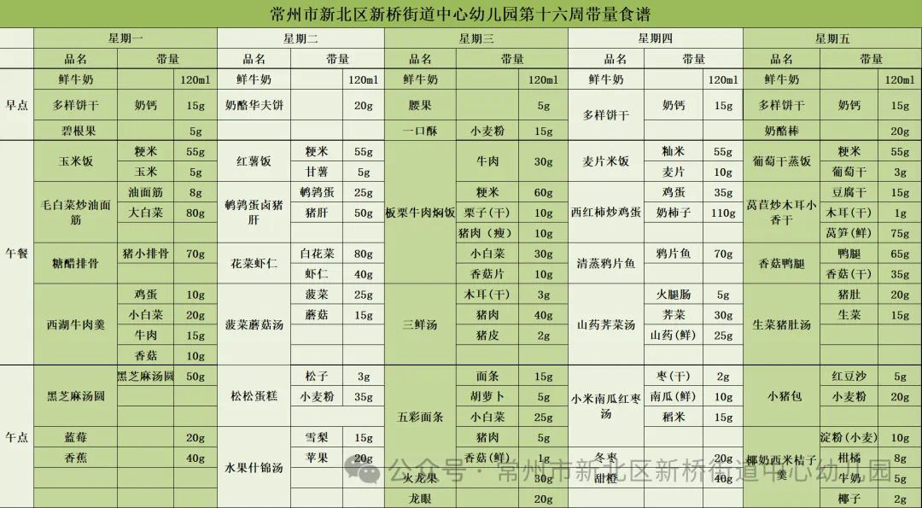午餐是红薯饭、鹌鹑蛋卤猪肝、花菜虾仁和菠菜蘑菇汤。孩子们现在能够自主进行值日生工作，积极有序地为我们班级的孩子进行服务，非常棒哦！值日生工作中有一项需要孩子们分发筷子，部分孩子还不能很好地理解一双筷子分给一人的概念，在家也可以让孩子尝试分发筷子进行练习哦！

大部分孩子已能够较好地使用筷子，还有两位小朋友**蔡铭泽、吴颀**需要在家中多多练习抓握筷子的正确手法哦！

3.午睡情况

今天大部分小朋友都在12：40前入睡，个别孩子在老师的陪伴下稍晚入睡。

**家长寄语：**

1．请及时帮孩子修剪指甲！

2.请关注家长会时间，提前安排好工作！

3.动态上的照片，仅作为老师观察时的随拍，并不是所有孩子的照片都会呈现，家长可重点关注孩子的各项能力发展情况。